الملخصصصصص الحل

هاد الشابتر اهم من حياتك فركززز

اهم اشي لازم تعرفو انه عامل حالك معاملة البنك لما بدك تحول من دولار لعملة ثانية او العكس

يعني معاي دولار رحت ع البنك بدي اصرف الدولار لشيقل

يعني بدي اتخلص من الدولار بدي "ابيعه "

لما بدي ابيع بقسم دائما ع

Ask price

ولما بدي اشتري دولار يعني معي ٥ شيقل وبدي احولها لدولار

بضرب دائما bid price

مثال معي ١٠٠٠٠٠٠ شيقل حولهم يا عمي لعملة الدولار

علماً بان

Ask = 3.5 bid = 3.70

الحل

من شيقل لدولار يعني بدي اشتري دولار

1000000*3.70

= 3700000

لو العكس بده تحولها لشيقل منقسم

مهممممم نعامل الدولار معاملة العملة الام يعني هو الأساس

بقلك الدكتور قلي هاد السعر مباشر ولا غير مباشر

Direct or indirect

اذا كان السعر بالدولار يعني directe

اذا كان السعر بكل العملات الثانية فهو indirect

مثال direct versus indirect quotation

The spot rate of the euro is quoted this morning at 1.031$

هسا هاد السعرر بالدولار يعني direct

بالسوال حاكيلي اليورو بعطيني 1.031$

طيب كم السعر باليورو ؟

القانون

Direct = 1/indirect

1/1.031=0.97€

وبعمل العكس لو كان باليورو يعني

Indirect = 1/direct

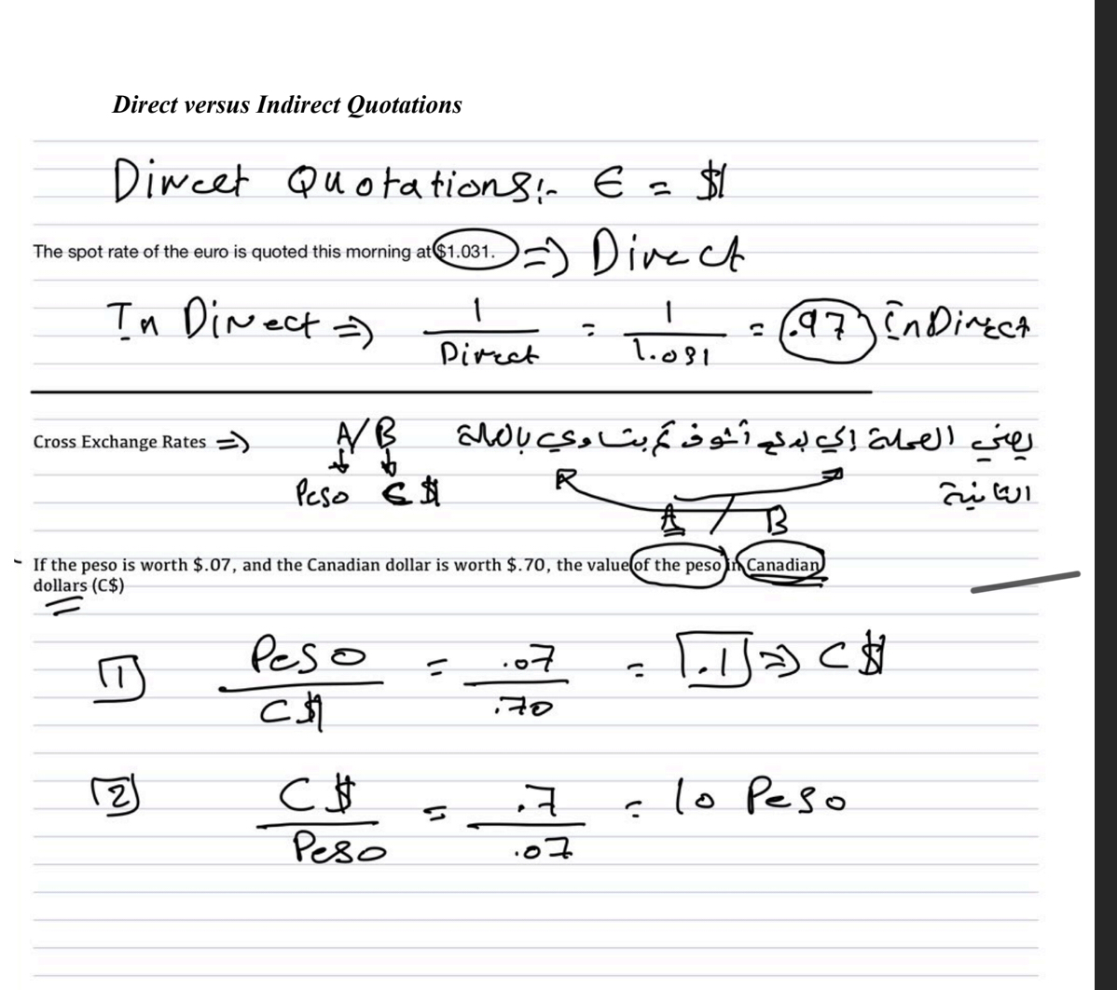هاي الأمثلة مهمة بتيجي بالامتحان

**المثال الاهمم بيجي بكل امتحان فيرست وسكند فاينل عليه ١٠ علامات**

**مثال من الكتاب**

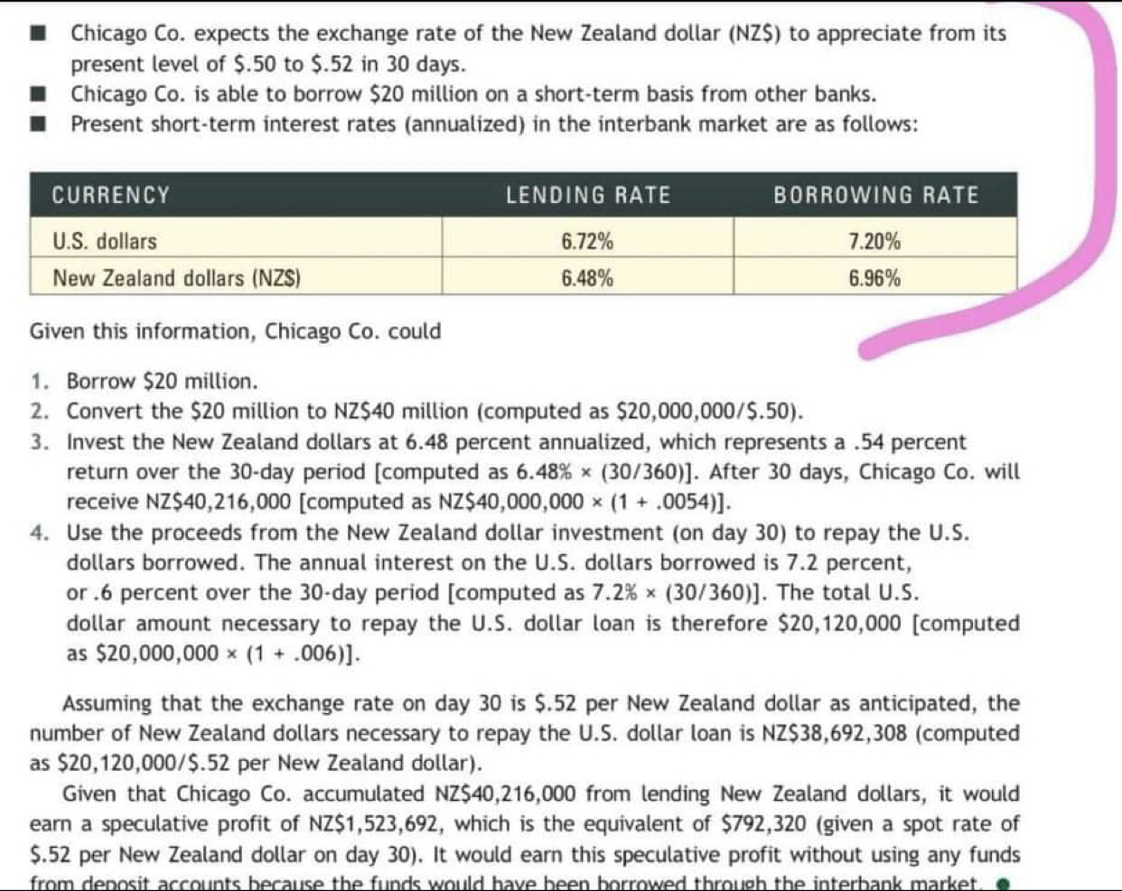

اهم اشي بالسوال نطلع ع اذا في بالسوال كلمة apprentice ولا debreciate

هسا بهاد المثال مكتوب appreciated

يعني بدنا نتبع او نحل او نحفظ هاي الطريقة

بعد ما حددنا انه appreciated لازم احدد المبلغ

لو كان معطيني

20mدولار ولا 22 m يورو

هسا هو هون مش معطينا غير ٢٠ مليون دولار فما في أي صعوبة بس بالامتحان رح يجي مبلغين وهون رح يكون في خربشة انه ع أي مبلغ بختار دائما لما يكون appreciated يعني بختار المبلغ الي بدولار مهم مهم

وكمان معطيني سعر 0.50 to 0.52

هسا الي قبل to هو السعر حاليا

الي بعد to هو سعر المستقبل

اول خطوة بقسم المبلغ على سعر اليوم ليش لانه بدي ابيع الدولار واحوله لنيوزلندي

1. 20,000,000/0.50=40000000
2. إيجاد ال lending

عن طريق انه بجيب الجواب الي بالخطوة الأولى وبضربه بعدد الأيام على 360 وبعدين بال lending rat الي بالجدول

بالسوال معطيني عدد الأيام 30

Lending rat لل نيوزلندي = 6.48% ليش ما اخذنا لدولار ؟؟؟ لانه احنا حولنا من دولار في الخطوة الأولى ل نيوزلندي فصار المبلغ بالنيوزلندي وبطل بالدولار

4000000*6.48%*30/350

= 216000

الرقم الي بطلع بجمعه بالمبلغ الي طلع بخطوة ١

216000+4000000=40216000N

الخطوة رقم ٣

بدي ارجع المبلغ الي طلع معي بالنيوزلندي ( خطوة رقم ٢) لدولار عشان اعرف ربحي

بضرب الي طلع معي بخطوة ٢ بسعر المستقبل

40216000*0.52=20912320$

خطوة رقم ٤ إيجاد ال Borrowing

المبلغ الأصلي الي بالسوال مضروب بعدد الأيام على عدد أيام السنة مضروب بال borrowing rat الي بالجدول تاعت الدولار ليش ؟ لانه المبلغ الي بالسوال بالدولار

20000000*30/360*7.20%

=120000

120000+20000000=20120000

Profit = خطوة ٣- خطوة ٤

20912320-20120000= 792320

الطريقة حفظظظظ بيجي نفس السوال بس الأرقام غير

اذا طلع بالاخر الجواب الرقم بالسالب فعيد الحب لانه حبك غلط لازم يطلع موجب

الطريقة الثانية هو لما يكون بالسوال deprecated الخطوات أيضا حفظ

مثال

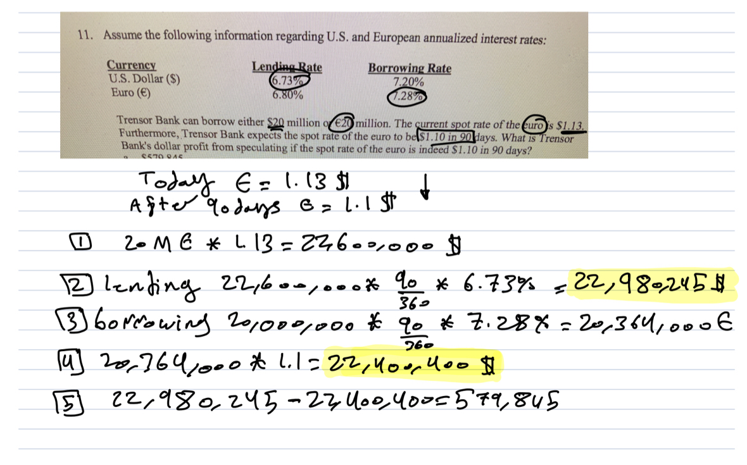نفس الخطوات بس لما يكون deprecated

بالخطوة الأولى بختار المبلغ بالعملة الثانية مش الدولار وبضرب بسعر اليوم مش بقسم

الخطوة الثانية بعمل حركة ال lending وط نفس قبل بس بوخذ ال lending rat تاعت الدولار لانه بعد ما ضربنا المبلغ الي بالعملة اليورو بسعر اليوم صار معنا دولار بدل يورو

الخطوة الثالثة هون رح تكون ال borrowing ومنوخذ ال lending rat تاعت اليورو لانه المبلغ الأساسي كان يورو الي بالسوال

الخطوة ٤ بدنا نرجع اليورو ونتخلص من الدولار عن طريق انه الجواب بخطوة ٣ بضربه بسعر المستقبل

الخطوة ٥ هي ل profit وهي خطوة رقم ٢ ناقص خطوة رقم ٤